Комитет образования и науки администрации города Новокузнецка

муниципальное бюджетное учреждение дополнительного образования

«Дом творчества «Вектор»

654025, г. Новокузнецк, ул. Емельяновская, 1, тел. 31-04-59; эл.почта: ddt3-nkz@yandex.ru

СОГЛАСОВАНО  методическим советом,  Протокол № ____,  от «____»_____________20___г.  Руководитель МС  __________ О. Л. Коваленко |  | УТВЕРЖДАЮ  Директор МБУ ДО ДТ «Вектор»  _____________Е.А. Шарапова  «____»_____________20___г.
ПРИНЯТО
педагогическим советом
МБУ ДО ДТ «Вектор»
Протокол № ____, от «____»_____________20___г.

Дополнительная общеобразовательная
общеразвивающая программа технической направленности
«Конструирование»

Возраст учащихся: 4-6 лет
Срок реализации программы: 3 года

Разработчик:
Авдиенко Любовь Борисовна,
педагог дополнительного образования

Новокузнецк, 2019г.

Содержание

Паспорт программы | 3
1. «Комплекс основных характеристик программы» | 5
Пояснительная записка (нормативно-правовые основы разработки дополнительной общеобразовательной программы, направленность программы, новизна программы, актуальность программы, педагогическая целесообразность, уровни сложности программы, отличительные особенности программы, возраст учащихся с особенностями приема, планируемые результаты, объем и сроки освоения программы, формы обучения, особенности организации образовательного процесса, режим организации занятий) | 5
Цель и задачи программы | 7
Учебно-тематический план 1 года обучения | 10
Содержание учебного плана 1 года обучения | 10
Учебно-тематический план 2 года обучения | 11
Содержание учебного плана 2 года обучения | 11
Учебно-тематический план 3 года обучения | 12
Содержание учебного плана 3 года обучения | 12
Ожидаемые результаты | 13
2. «Комплекс организационно-педагогических условий» | 15
Календарный учебный график | 15
Условия реализации программы | 15
Методическое обеспечение дополнительной общеобразовательной программы | 16
Список используемой литературы при составлении программы | 21
Приложение 1. «Календарно-учебный график» | 22
Приложение 2. Оценочные и методические материалы | 30

Паспорт программы

Название программы:
Дополнительная общеобразовательная общеразвивающая программа «Конструирование».
Авторы программы:
Педагоги дополнительного образования Авдиенко Любовь Борисовна
Образовательная направленность:
техническая направленность
Цель программы: овладение навыками начального технического моделирования, конструирования и аппликации через развитие технических, интеллектуальных и творческих способностей ребёнка, сохранение и укрепление здоровья воспитанников.
Задачи программы:
Задачи первого года обучения:
- обучить правильно держать ножницы и действовать с ними;
- научить резать по линии, вырезать круг из квадрата и овал из четырехугольника;
- учить раскладывать и наклеивать предметы, состоящие из отдельных частей;
- учить составлять узоры из растительных и геометрических форм и последовательно наклеивать;
- познакомить с названиями строительных деталей и их конструктивными свойствами;
- учить выполнять постройки в соответствии с заданием; конструировать по схеме;
- развивать внимание, пространственное восприятие;
- воспитывать аккуратность, усидчивость.
Задачи второго года обучения:
- учить использовать прием симметричного вырезания из бумаги, сложенной вдвое и гармошкой;
- учить сочетать способ вырезания с обрыванием для создания выразительного образа;
- познакомить с новым видом деятельности с бумагой – оригами,
- учить анализировать образец постройки и планировать этапы создания собственной постройки;
- учить создавать постройки по рисунку,в соответствии с заданием и по схеме;
- развивать воображение, зрительную память, глазомер;
- пробуждать интерес к устройству простейших технических объектов, развивать стремление выполнять постройки этих объектов;
- воспитывать аккуратность, усидчивость.
Задачи третьего года обучения:
- продолжать учить вырезать симметричные фигуры из бумаги;
- учить переплетать бумажную основу полосками цветной бумаги;
- учить делать разметку по шаблону на бумаге при изготовлении игрушек;
- учить работать с различными природными материалами, учитывая их цвет, форму, другие свойства;
- учить выполнять операции складывания бумаги в различных направлениях по показу педагога или по рисунку;
- учить работать с иголкой, нитками, тканью;
- стимулировать детей к проявлению самостоятельности при решении творческих задач;
- развивать воображение, чувство вкуса, пропорции при выполнении композиций;
- воспитывать аккуратность, усидчивость.
Возраст учащихся:
4-6 лет
Год разработки программы:
2019 г.
Сроки реализации программы:
27 месяцев
Нормативно-правовое обеспечение программы:
- Конвенция о правах ребенка (принята резолюцией 44/25 Генеральной Ассамблеи от 20 ноября 1989 г.;
- Закон РФ «Об образовании в Российской Федерации» (№ 273-фз от 29.12.2012);
- Государственная программа РФ «Развитие образования» на 2018 - 2025 гг. (постановление Правительства Российской Федерации от 26 декабря 2017 г. № 1642);
- Концепция развития дополнительного образования детей (утв. распоряжением Правительства РФ от 04.09.2014 г. № 1726-р);
- Стратегия развития воспитания в Российской Федерации до 2025 года (распоряжение Правительства РФ от 29.05.2015 N 996-р);
- Основы государственной молодежной политики в РФ на период до 2025 года (распоряжение Правительства РФ от 29.11.2014 г. № 2403-р);
- Программа патриотического воспитания граждан на период 2016-2020 годов (постановление Правительства РФ от 30.12. 2015 N 1493);
- Указ Президента Российской Федерации «О создании Общероссийской общественно-государственной детско-юношеской организации «Российское движение школьников» (от 29.10.2015 г. № 536);
- Профессиональный стандарт «Педагог дополнительного образования детей и взрослых» (Приказ Минтруда и соц. защиты РФ от 05.05.2018 № 298н);
- Концепция духовно-нравственного развития и воспитания личности гражданина России;
- Приказ Минпросвещения России от 09.11.2018 № 196 «Об утверждении порядка организации и осуществления образовательной деятельности по дополнительным общеобразовательным программам»;
- Постановление Главного государственного санитарного врача РФ от 4 июля 2014 г. № 41 «Об утверждении СанПиН 2.4.4.3172-14 «Санитарно-эпидемиологические требования к устройству, содержанию и организации режима работы образовательных организаций ДО детей»;
- Письмо Минобрнауки РФ от 18.11.2015 № 09-3242 «О направлении рекомендаций» (вместе Методические рекомендации по проектированию дополнительных общеразвивающих программ)
- Письмо Минобрнауки РФ от 14.12 2015 г. № 09-3564 «О внеурочной деятельности и реализации дополнительных общеобразовательных программ» (вместе с «Методическими рекомендациями по организации внеурочной деятельности и реализации дополнительных общеобразовательных программ»);
- Приказ Департамента образования и науки Кемеровской области «Об утверждении Правил персонифицированного финансирования дополнительного образования детей» (от 05.05.2019 г. № 740);
- Закон «Об образовании в Кемеровской области» редакция от 03.07.2013 №86-ОЗ;
- Локальные акты ДТ «Вектор»: Устав, Учебный план, Правила внутреннего трудового распорядка, инструкции по технике безопасности.
Методическое обеспечение программы
- Контрольно-диагностические материалы по программе
Рецензенты:
Внутренняя рецензия: Коваленко О.Л., заведующий методическим отделом МБУ ДО ДТ «Вектор»

- «Комплекс основных характеристик программы»

Пояснительная записка
Дополнительная общеобразовательная общеразвивающая программа «Конструирование» разработана согласно требованиям следующих нормативных документов:
- Конвенция о правах ребенка (принята резолюцией 44/25 Генеральной Ассамблеи от 20 ноября 1989 г.;
- Закон РФ «Об образовании в Российской Федерации» (№ 273-фз от 29.12.2012);
- Государственная программа РФ «Развитие образования» на 2018 - 2025 гг. (постановление Правительства Российской Федерации от 26 декабря 2017 г. № 1642);
- Концепция развития дополнительного образования детей (утв. распоряжением Правительства РФ от 04.09.2014 г. № 1726-р);
- Стратегия развития воспитания в Российской Федерации до 2025 года (распоряжение Правительства РФ от 29.05.2015 N 996-р);
- Основы государственной молодежной политики в РФ на период до 2025 года (распоряжение Правительства РФ от 29.11.2014 г. № 2403-р);
- Программа патриотического воспитания граждан на период 2016-2020 годов (постановление Правительства РФ от 30.12. 2015 N 1493);
- Указ Президента Российской Федерации «О создании Общероссийской общественно-государственной детско-юношеской организации «Российское движение школьников» (от 29.10.2015 г. № 536);
- Профессиональный стандарт «Педагог дополнительного образования детей и взрослых» (Приказ Минтруда и соц. защиты РФ от 05.05.2018 № 298н);
- Концепция духовно-нравственного развития и воспитания личности гражданина России;
- Приказ Минпросвещения России от 09.11.2018 № 196 «Об утверждении порядка организации и осуществления образовательной деятельности по дополнительным общеобразовательным программам»;
- Постановление Главного государственного санитарного врача РФ от 4 июля 2014 г. № 41 «Об утверждении СанПиН 2.4.4.3172-14 «Санитарно-эпидемиологические требования к устройству, содержанию и организации режима работы образовательных организаций ДО детей»;
- Письмо Минобрнауки РФ от 18.11.2015 № 09-3242 «О направлении рекомендаций» (вместе Методические рекомендации по проектированию дополнительных общеразвивающих программ)
- Письмо Минобрнауки РФ от 14.12 2015 г. № 09-3564 «О внеурочной деятельности и реализации дополнительных общеобразовательных программ» (вместе с «Методическими рекомендациями по организации внеурочной деятельности и реализации дополнительных общеобразовательных программ»);
- Приказ Департамента образования и науки Кемеровской области «Об утверждении Правил персонифицированного финансирования дополнительного образования детей» (от 05.05.2019 г. № 740);
- Закон «Об образовании в Кемеровской области» редакция от 03.07.2013 №86-ОЗ;
- Локальные акты МБУ ДО ДТ «Вектор»: Устав, Учебный план, Правила внутреннего трудового распорядка, инструкции по технике безопасности.
Дополнительная общеобразовательная общеразвивающая программа «Конструирование» технической направленности и ориентирована на дошкольников.
Новизна программы: Сегодня обществу необходимы социально активные, самостоятельные и творческие люди, способные к саморазвитию. Внедрение новых технологий, разработка новых проектов ставит новую задачу перед образованием – подготовку специалистов с современным инженерно – техническим мышлением. Детей увлекающихся конструированием отличают богатые фантазия и воображение, активное стремление к созидательной деятельности, желание экспериментировать, изобретать; у них развиты пространственное, логическое, математическое, ассоциативное мышление, память, а именно это является основой интеллектуального развития и показателем готовности ребенка к школе.
Новизна определяется тем, что позволяет дошкольникам раскрыть практическую целесообразность конструирования, развить необходимые к дальнейшей жизни умения и навыки, расширить круг интересов. Социальная значимость заключается в том, что техническая направленность программы помогает детям адаптироваться к учебной деятельности, делая переход от игры к учебе менее болезненным и более эффективным.
Педагогическая целесообразность Ребенок – прирожденный конструктор, изобретатель и исследователь. Эти заложенные природой задачи особенно быстро реализуются и совершенствуются в конструировании, ведь ребёнок имеет неограниченную возможность придумывать и создавать свои постройки, конструкции, проявляя любознательность, сообразительность, смекалку и творчество.
В основу принципов построения программы «Конструирование », заложены принципы развивающего обучения с ориентацией учебного процесса на потенциальные возможности ребенка и на их реализацию
Работа с опорой на зону ближайшего развития ребенка помогает полнее и ярче раскрыться его потенциальным возможностям. Основой учения в структуре развивающего обучения является связь «цель - средство-контроль», а центральным технологическим звеном - самостоятельная учебно-познавательная деятельность ребенка , основанная на его способности регулировать в ходе обучения свои действия в соответствии с осознаваемой целью.
Актуальность программы: . В настоящее время специалисты в области педагогики и психологии уделяют особое внимание детскому конструированию. Не случайно в современных программах по дошкольному воспитанию эта деятельность рассматривается как одна из ведущих Развитие способностей к конструированию активизирует мыслительные процессы ребенка, рождает интерес к творческому решению поставленных задач, формирует изобретательность, самостоятельность, инициативность, стремление к поиску нового и оригинального, волевые качества.
Субъективно ребенок открывает что-то новое, даже репродуцируя уже известное другим людям, однако при этом мною, при разработке программы были учтены позиции:
- Креативность в детском возрасте в детском возрасте следует понимать как механизм развития разнообразных деятельностей ребенка, его опыта, личности;
- Основным в техническом творчестве ребенка является воображение как процесс оперирования образами и их комбинирования;
- Стремления ребенка к открытию нового - это всегда эмоционально положительный фон его деятельности
Программа включает в себя конструирование из строительного материала и аппликацию на первом году обучения, на втором году обучения добавляется оригами как вид работы с бумагой, а на третьем году - работа с иглой, нитками, тканью, различными природными материалами.
Уровень сложности содержания программы: Ребёнок на опыте познаёт конструктивные свойства деталей, возможности их скрепления, комбинирования, оформления. При этом он как дизайнер творит, познавая законы гармонии и красоты. Программы предполагает использование и реализацию общедоступных и универсальных форм организации материала, минимальную сложность предлагаемого для освоения содержания программы.
В процессе реализации программы дети научатся наблюдать, сравнивать, анализировать, планировать свою деятельность, разовьют воображение, зрительную память, глазомер. Осуществление программы в учебно-воспитательном процессе позволит прививать детям специальные навыки (пользоваться карандашом, ножницами, шаблонами, трафаретами, схемами), использовать в речи соответствующие термины. В процессе выполнения практических работ будут развиваться творческие способности и конструкторские умения детей. Пробуждение интереса к устройству простейших технических объектов, развитие стремления выполнять постройки этих объектов – одна из важных составляющих технического творчества и политехнического кругозора дошкольников. Кроме того, в процессе деятельности по конструированию в детях будут формироваться такие качества как аккуратность, усидчивость, целеустремленность.
Отличительными особенностями программы курса «Конструирование» в школе технического творчества «Солнышко» является реализация программы в условиях учреждения дополнительного образования для детей дошкольного возраста. Естественно, что дети дошкольного возраста овладевают лишь практическими навыками в практической деятельности по конструированию из кубиков и аппликации на соответствующем их возрасту уровне. Большое внимание уделяется работе по складыванию бумаги (оригами), т.к. данные упражнения важны для развития технических способностей детей. Конструирование из строительного материала предполагает использование схем при выполнении построек, и наоборот, изображение выполненных построек на бумаге – важнейший элемент формирования конструктивных способностей и технического мышления. Содержание, методы и формы организации учебного процесса непосредственно согласованы с закономерностями развития ребенка:
- Объяснительно-иллюстративный — предъявление информации различными способами (объяснение, рассказ, беседа, инструктаж, демонстрация, работа с технологическими картами и др.)
- Эвристический- (создание творческих моделей и т.д.)
- Проблемный — постановка проблемы и самостоятельный поиск её решения детьми
- Программированный — набор операций, которые необходимо выполнить в ходе выполнения практических работ (форма: компьютерный практикум, проектная деятельность)
- Репродуктивный — воспроизводство знаний и способов деятельности (форма: собирание моделей и конструкций по образцу, беседа, упражнения по аналогу)
- Частично — поисковый — решение проблемных задач с помощью педагога
- Поисковый – самостоятельное решение проблем
- Методпроблемного изложения — постановка проблемы педагогом, решение ее самим педагогом, соучастие ребёнка при решении.
- Метод проектов — технология организации образовательных ситуаций, в которых ребёнок ставит и решает собственные задачи, и технология сопровождения самостоятельной деятельности детей.
Кроме того, при реализации программы «Конструирование» используются стихи, загадки, приметы, пословицы, игровые упражнения, которые всегда связаны с темой занятия. Это позволяет снять утомление, внести разнообразие в занятие, дети узнают много нового, учатся обобщать. Программа способствует сохранению и укреплению психофизического здоровья детей, формированию эмоционально-волевой сферы дошкольников в процессе применения здоровьесберегающих технологий.
Возраст учащихся и условия приема.
Программа «Конструирование» рассчитана на детей 4-6 лет.
Набор учащихся осуществляется на добровольной основе. Зачисление в группы производится на основании заполнения родителями заявления о зачислении в МБУ ДО ДТ «Вектор» и согласия родителя (законного представителя) несовершеннолетнего учащегося на обработку персональных данных.
Объем и сроки реализации образовательной программы. Программа «Конструирование» рассчитана на 3 года обучения.
Общее количество занятий по программе составляет 108 часов за три года обучения.
Режим занятий. Дети занимаются по 1 часу в неделю, что составляет 36 учебных часов в год. Учебное занятие длится 30 минут и обязательно включает в себя физминутки для снятия физического и психического утомления.

Формы обучения. – очная .
Особенности организации образовательного процесса.
Основная форма обучения – групповая. Формы проведения занятий педагог выбирает сам, в зависимости от возраста детей, темы, задач, места проведения, условий.
Учетно-контрольные занятия поводятся 3 раза в год (вводная, промежуточная и итоговая диагностика, Реализация программы осуществляется через следующие виды деятельности:
- Игровая- сюжетно- ролевая, игра с правилами и другие игры
- Коммуникативная- общение и взаимодействие со взрослыми и сверстниками
- Познавательно- исследовательская- исследование объектов окружающего мира, экспериментирование с ними
- Двигательная – овладение основными видами движения, развитие мелкой моторики рук
- Конструирование из разных видов конструкторов, включая кубики, конструирование из бумаги ( плоскостное, аппликация, оригами)
В программе «Конструирование» реализуются основные идеи концепции развивающего обучения, согласно которым содержание, методы и формы организации обучения непосредственно согласованы с закономерностями развития ребёнка.
Режим организации занятий.
Для создания наиболее благоприятного режима труда и отдыха учащихся, с учетом пожеланий учащихся, родителей (законных представителей) несовершеннолетних учащихся и возрастных особенностей учащихся, занятия проводятся 1 раз в неделю Продолжительность одного занятия - 30 мин.

Цели и задачи программы

Цель программы «Конструирование»: овладение навыками начального технического моделирования, конструирования и аппликации через развитие технических, интеллектуальных и творческих способностей ребёнка, сохранение и укрепление здоровья воспитанников.

Задачи первого года обучения:
- обучить правильно держать ножницы и действовать с ними;
- научить резать по линии, вырезать круг из квадрата и овал из четырехугольника;
- учить раскладывать и наклеивать предметы, состоящие из отдельных частей;
- учить составлять узоры из растительных и геометрических форм и последовательно наклеивать;
- познакомить с названиями строительных деталей и их конструктивными свойствами;
- учить выполнять постройки в соответствии с заданием; конструировать по схеме;
- развивать внимание, пространственное восприятие;
- воспитывать аккуратность, усидчивость.

Задачи второго года обучения:
- учить использовать прием симметричного вырезания из бумаги, сложенной вдвое и гармошкой;
- учить сочетать способ вырезания с обрыванием для создания выразительного образа;
- познакомить с новым видом деятельности с бумагой – оригами,
- учить анализировать образец постройки и планировать этапы создания собственной постройки;
- учить создавать постройки по рисунку, в соответствии с заданием и по схеме;
- развивать воображение, зрительную память, глазомер;
- пробуждать интерес к устройству простейших технических объектов, развивать стремление выполнять постройки этих объектов;
- воспитывать аккуратность, усидчивость.

Задачи третьего года обучения:
- продолжать учить вырезать симметричные фигуры из бумаги;
- учить переплетать бумажную основу полосками цветной бумаги;
- учить делать разметку по шаблону на бумаге при изготовлении игрушек;
- учить работать с различными природными материалами, учитывая их цвет, форму, другие свойства;
- учить выполнять операции складывания бумаги в различных направлениях по показу педагога или по рисунку;
- учить работать с иголкой, нитками, тканью;
- стимулировать детей к проявлению самостоятельности при решении творческих задач;
- развивать воображение, чувство вкуса, пропорции при выполнении композиций;
- воспитывать аккуратность, усидчивость.

Учебно-тематический план
Первый год обучения

№ п/п | Название раздела | Всего часов
 | Конструирование из строительного материала | 15
 | Аппликация | 18
 | Диагностические занятия | 3
 | Всего: | 36

Содержание учебного плана
На занятиях по конструированию формируем умение с помощью зрения анализировать и классифицировать предметы по их основным признакам. Воспитываем заинтересованность и положительное отношение к наблюдению, поиску, анализу воспринимаемых объектов. Совершенствовать коммуникативные навыки детей при работе в паре, коллективе

Первый год обучения

Раздел I. Конструирование из строительного материала.
Вести работу по развитию у детей способности различать и называть строительные детали (куб, пластина, брусок), учить использовать их с учетом конструктивных свойств (устойчивость, форма, величина). Учить анализировать образец постройки: выделять основные части и различать их по величине и форме, устанавливать пространственное расположение этих частей относительно друг друга (в домах - стены, вверху - перекрытие, крыша, в автомобиле - кабина, кузов и т.д.). Учить самостоятельно преобразовывать постройки в высоту, длину и ширину, соблюдать заданный учителем принцип конструкции («Построй такой же домик, но высокий). Учить сооружать постройки из крупного и мелкого строительного материала в соответствии с размером игрушек, используя детали разного цвета.
Раздел II. Аппликация.
Воспитывать у детей интерес к аппликации. Учить правильно держать ножницы и действовать с ними, нарезать поперек узкие и широкие полосы, квадрат по диагонали, делать косые срезы. Учить вырезать круг и овал из четырехугольника. Продолжать составлять изображения предметов из отдельных частей, узоры из растительных и геометрических форм на полосе, круге, четырехугольнике, последовательно их наклеивать.

Планируемые результаты

К концу 1года дети умеют:
- правильно держать ножницы и действовать с ними;
- резать по диагонали четырехугольник, вырезать круг из квадрата и овал из четырехугольника, делать косые срезы;
- раскладывать и наклеивать предметы, состоящие из отдельных частей;
- составлять узоры из растительных и геометрических форм на полосе, круге, четырехугольнике; чередовать их по цвету, форме, величине и последовательно наклеивать;
- сгибать четырехугольный лист бумаги пополам;
- уметь использовать строительные детали с учетом их конструктивных свойств;
- преобразовывать постройки в соответствии с заданием; конструировать по схеме

Содержание учебного плана
второй год обучения

№ п/п | Название раздела | Всего часов
 | Конструирование из строительного материала | 10
 | Аппликация | 13
 | Оригами | 10
 | Диагностические занятия | 3
 | Всего: | 36

Содержание учебного плана
В старшем дошкольном возрасте продолжаем развивать интерес к конструированию, стимулируем детское техническое творчество (обучаем конструированию по образцу, чертежу, по собственному замыслу)
Развиваем индивидуальные способностей одарённых, талантливых детей, обладающих нестандартным творческим мышлением
Второй год обучения

Раздел I. Конструирование из строительного материала.
Учить детей самостоятельно анализировать образец постройки, отделять части, определять их назначение и пространственное расположение, на основе анализа находить конструктивные решения и планировать этапы создания собственной постройки. Познакомить с новыми деталями (разнообразными по форме и величине пластинами, брусками). Учить заменять одни детали другими. Формировать умение создавать различные по величине и конструкции постройки одного и того же объекта с учетом определенных условий. Учить строить по рисунку, самостоятельно подбирать необходимый строительный материал.
Раздел II. Аппликация.
Продолжить работу по составлению аппликации по представлению и с натуры, учить вырезать круги и овалы, составлять и наклеивать изображения из нескольких частей (цветы, ягоды, ветки деревьев и др.). Учить составлять декоративную аппликацию на основе народного искусства. Учить вырезать предметы симметричной формы из бумаги, сложенной вдвое (овощи, фрукты, посуда) и гармошкой (листья и др.). Учить детей при создании аппликации использовать способ обрывания бумаги. Учить составлять сюжетные композиции, располагая предметы на одной линии, на всем листе.
Раздел III. Оригами.
Знакомить с новым видом деятельности с бумагой – оригами, учить складывать прямоугольные и квадратные заготовки бумаги на 2 части, на 4 части, по диагонали. Учить создавать образ или игрушку.

Планируемые результаты

К концу 2 года дети умеют:
- использовать прием симметричного вырезания из бумаги, сложенной вдвое и гармошкой;
- сочетать способ вырезания с обрыванием для создания выразительного образа:
- выполнять работу с натуры и по представлению.
- анализировать образец постройки;
- планировать этапы создания собственной постройки;
- находить конструктивные решения;
- создавать постройки по рисунку и схеме;
- работать коллективно.

Содержание программы
Третий год обучения

№ п/п | Название раздела | Всего часов
 | Работа с бумагой и картоном | 23
 | Работа с иглой, нитками и тканью | 6
 | Работа с природными материалами | 4
 | Диагностические занятия | 3
 | Всего: | 36

Содержание учебного плана
При обучении детей 6-7 летнего возраста конструированию продолжаем формировать предпосылки к учебной деятельности: умение и желание трудиться, выполнять задания в соответствии с инструкцией и поставленной целью, планировать свою деятельность, доводить начатое дело до конца. Формируем пространственное и техническое мышление, активизируем мыслительные процессы дошкольников (изобретательность, поиск нового и оригинального).

Третий год обучения

Раздел I. Работа с бумагой и картоном.
Продолжать учить детей складывать бумагу (прямоугольной, квадратной формы) в разных направлениях, учить использовать разную бумагу (по фактуре), делать разметку с помощью шаблона, создавать игрушки-забавы. Учить детей переплетать бумажную основу полосками цветной бумаги (коврик, дорожка), подбирать цвета и их оттенки при изготовлении игрушек, сувениров, деталей костюмов и украшений к праздникам. Формировать умение использовать в качестве образца рисунок. Продолжать учить детей создавать объемные игрушки.
Раздел II. Работа с иглой, нитками и тканью.
Учить детей вдевать в иголку нитку, завязывать узелок, пришивать пуговицу, шить швом «вперед иголку». Учить делать аппликацию, используя кусочки ткани разнообразной фактуры.
Раздел III. Работа с природными материалами.
Учить делать фигуры людей, животных, птиц (из желудей, шишек, косточек, травы, веток, корней и других материалов), передавать выразительность образа, создавать общие композиции. Познакомить с выполнением аппликации с использованием сыпучих материалов. В процессе работы учить аккуратно, экономно использовать материалы.

Планируемые результаты

К концу года 3 дети умеют:
- вырезать симметричные фигуры из бумаги;
- переплетать бумажную основу полосками цветной бумаги;
- делать разметку по шаблону на бумаге при изготовлении игрушек;
- использовать различные природные материалы, учитывая их цвет, форму, другие свойства;
- учить выполнять операции складывания бумаги в различных направлениях по показу педагога или по рисунку;
- работать с иголкой (вдевать нитку в иголку, завязывать узелок, пришивать пуговицу, шить швом «вперед иголку»), нитками и тканью (вырезать, составлять композицию, наклеивать);
- проявлять самостоятельность и творческий подход в решении конструктивных задач.

II. Комплекс организационно-педагогических условий
Календарный учебный график

Режим организации занятий по данной комплексной дополнительной общеобразовательной программе определяется календарным учебном графиком и соответствует нормам, утвержденным «СанПин к устройству, содержанию и организации режима работы образовательных организаций дополнительного образования детей» № 41 от 04.07.2014

№ | Год обучения | Объем учебных часов | Всего учебных недель | Режим работы | Количество учебных дней
1 | Первый | 36 | 36 | 1 раз в неделю | 36
2 | Второй | 36 | 36 | 1 раза в неделю | 36
3 | Третий | 36 | 36 | 1 раз в неделю | 36

Условия реализации программы
Материально-техническое обеспечение:
Перечень оборудования и материалов:
Программа может быть успешно реализована при наличии необходимых материалов и оборудования.

Оборудование | Количество
Ноутбук | 1 шт.
Магнитная доска | 2 шт.
Экран для проектора | 1 шт.
Проектор | 1 шт.
Настольно-печатные игры и наглядный материал | Прил. 3

Мебель

Стол для педагога | 1 шт.
Стул для педагога | 1 шт.
Стол для учащихся | 8 шт.
Стулья для учащихся | 16 шт.
Шкафы для хранения литературы и наглядно-дидактических пособий | 1 комплект

Перечень учебно-методических материалов (дидактические, наглядные и иные материалы), и материально-технического оборудования (Приложение 3). Учебно-методическое и материально-техническое обеспечение дополнительной общеобразовательной общеразвивающей программы).

Кадровое обеспечение: Высшее профессиональное образование или среднее профессиональное образование по направлению подготовки « Образование и педагогика» или в области, соответствующей преподаваемому предмету, без предъявления требований к стажу работы, либо высшее профессиональное образование или среднее профессиональное образование и дополнительное профессиональное образование по направлению деятельности в образовательном учреждении без предъявления требований к стажу работы.
Оценочные материалы
Первое занятие по курсу «Конструирование» в каждом году обучения является диагностическим, его необходимо провести для осуществления индивидуального подхода к воспитанникам.
Само выполнение заданий, степень самостоятельности их выполнения являются диагностикой усвоения программного материала.
Уровень сформированности знаний, умений и навыков по курсу «Конструирование» проверяется на промежуточной и заключительной индивидуальных диагностиках, диагностируется соответствие знаний возрасту ребёнка по таким понятиям, как: «Конструирование из разных видов конструкторов, включая кубики, разные виды плоскостного конструирования из бумаги, аппликация, оригами» ; «Умение создавать конструкции с опорой на схемы»; «Умение подбирать соответствующие детали и при выстраивании конструкции изменять их» ; «При оформлении и преобразовании уже готовых моделей для создания целостного образа произведения может использоваться не только конструктор, но и бумагу, карандаши, бросовый материал».
Результаты заносятся в карту индивидуальной психолого-педагогической диагностики.
Подведение итогов проводится в форме итоговых занятий, проводимых два раза в год (в конце первого полугодия, в конце учебного года). Также в конце каждого учебного года нами осуществляется диагностика через выполнение детьми диагностических заданий (прил. № 2) и наблюдения за работой детей, результаты которых фиксируются в таблицах (прил. № 3).

Методическое обеспечение программы
1 год обучения

Методическое обеспечение дополнительной общеразвивающей программы
1 год обучения

Занятия по конструированию и аппликацией чередуются. Для занятий по разделу «Конструирование из строительного материала» используем индивидуальные наборы деревянных кубиков «Конструктор». Для занятий по разделу «Аппликация» пользуемся цветным картоном, цветной бумагой, клеем – карандашом, ножницами с закругленными концами.
В разделе «Конструирование из строительного материала» дети знакомятся с основными строительными деталями (куб, пластина, брусок, призма) в процессе практической деятельности по созданию построек. Используются игры: «Найди деталь такую же по форме, по цвету», «Найди деталь по описанию», «Определи на ощупь». Использовать детали с учетом конструктивных свойств (устойчивость, форма, величина) дети учатся в процессе погружения в игровую ситуацию: Незнайка пробует выполнить постройку, но у него не получается. Почему? Давайте поможем Незнайке.
Обучение графическому замещению деталей происходит в процессе организации игры «Фотограф». Дети рассматривают деталь конструктора с разных сторон, называют каждую из граней, зарисовывают схематически ее изображение и проверяют путем наложения. Для закрепления знаний используется игра «Чья фотография?» и упражнения по созданию чертежа деталей или конструкции из 2-3 деталей.
При анализе образца постройки сначала анализируют объект (машина, домик и т.д.) постройки: выделяют основные части и различают их по величине и форме, устанавливают пространственное расположение этих частей относительно друг друга (в домах - стены, вверху - перекрытие, крыша, в автомобиле - кабина, кузов и т.д.), а затем, подобрав детали, выполняю постройку.
Для самостоятельного преобразования постройки в высоту, длину и ширину, дети выполняют просьбу Незнайки «Построй такой же домик, как у меня, но высокий для моего друга жирафа и т.п.»
Для работы используем дидактический материал, подготовленный педагогами «Конструирование. Первый год обучения»
Приступая к работе по разделу «Аппликация», на первом занятии дети знакомятся с правилами работы с ножницами: учатся правильно держать ножницы, передавать их, содержать на рабочем столе. Первоначально дети учатся резать по линии поперек узкие и широкие полосы, квадрат по диагонали, делать косые срезы. С первых занятий дети учатся правильно пользоваться клеем-карандашом: равномерно наносить клей на деталь, положить клейкой стороной на основу и аккуратно разглаживать деталь по всей поверхности двумя руками. Прежде чем наклеивать, нужно разложить вырезанные детали на основе, проверить правильность составления композиции по образцу. Для работы используем дидактический материал, подготовленный педагогами «Аппликация. Первый год обучения».

2 год обучения

В старшем дошкольном возрасте психофизиологические особенности детей позволяют учить их работать коллективно, объединять свои поделки в соответствии с общим замыслом, договариваться, кто какую часть работы будет выполнять; поддерживать самостоятельность, творчество, инициативу, воспитывать дружелюбие.
На втором году обучения вводится новый вид работы с бумагой - оригами. Занятия по конструированию, аппликации и оригами чередуются. Для занятий по разделу «Конструирование из строительного материала» используем индивидуальные наборы деревянных кубиков «Конструктор». Для занятий по разделу «Аппликация» пользуемся цветным картоном, цветной бумагой, клеем – карандашом, клеем ПВА, природным материалом, ножницами с закругленными концами. Для оригами применяем цветную и белую писчую бумагу.
В разделе «Конструирование из строительного материала» дети закрепляют знание основных строительных деталей (куб, пластина, брусок, призма) и знакомятся с новыми (цилиндр, арка, полукуб, полуарка, параллелепипед). В процессе практической деятельности по созданию построек. Используются игры: «Замени одни детали другими», «Найди деталь такую же по форме», «Найди деталь по описанию», «Определи на ощупь». Для знакомства с новыми фигурами проводится игровое задание «Выполни постройку из деталей, но большего (меньшего) размера».
Обучение конструированию по схеме и схематическому изображению деталей происходит в процессе организации игры «Архитектор». Дети из предложенных деталей выполняют постройку, а затем зарисовывают ее схематически на бумаге. Для закрепления знаний используется игра «Найди постройку по этой схеме», когда детям предлагается рассмотреть несколько построек и несколько схем и соотнести их. Сначала используются постройки и схемы из 3-4 деталей, а впоследствии из 7-8 деталей и больше.
На втором году обучения используются новые формы работы с детьми, такие как коллективные проекты: после выполнения самостоятельных построек дети объединяются и придумывают название коллективной работе.
Для работы используем дидактический материал, подготовленный педагогами «Конструирование. Второй год обучения».
Приступая к работе по разделу «Аппликация», на первом занятии дети повторяют правила работы с ножницами и с клеем-карандашом, при работе с природным материалом знакомимся с клеем ПВА. На первых занятиях по аппликации дети выполняют работу с использованием шаблонов: учатся экономно использовать цветную бумагу, аккуратно обводить деталь, аккуратно вырезать и, прежде чем наклеивать детали, разложить их на основе для создания образа.
Продолжается работа по составлению аппликации по образцуи с натуры, дети учатся вырезать круги и овалы, составлять и наклеивать изображения из нескольких частей (транспорт, животные, птицы). Дети учатся вырезать предметы симметричной формы из бумаги, сложенной вдвое (ракета, снегурочка) и гармошкой (геометрические фигуры).
При создании аппликации из рваной бумаги знакомим детей с понятием мозаика и техникой ее выполнения, знакомимся со способом обрывания бумаги, выясняя направления волокон бумаги.
Для работы используем дидактический материал, подготовленный педагогами «Аппликация. Второй год обучения».
Вводится новый раздел по работе с бумагой «Оригами». Знакомство с новым видом деятельности с бумагой – оригами начинается с повторения свойств бумаги, складывания бумаги пополам, по диагонали. Далее дети под руководством педагога по образцу поэтапно выполняют работу, создавая какой-либо образ или игрушку.

3 год обучения

Программа по конструированию на третьем году обучения включает в себя работу с бумагой разной фактуры и картоном, тканью, аппликацию с использованием сыпучих и природных материалов, изготовление мозаики из геометрического материала, ниток и ткани. Таким образом, происходит знакомство с разнообразными материалами, расширяется круг видов деятельности и степень сложности выполнения творческой работы. Конструирование из кубиков не является составной частью курса «Начальное техническое моделирование и конструирование» в данной возрастной группе, этим видом деятельности дети могут заниматься на перемене под руководством педагога или самостоятельно.
В разделе «Работа с бумагой и картоном» происходит знакомство с различными по фактуре видами бумаги (салфетки, жатая бумага, мелованная бумага), используются новые виды техники работы. Дети знакомятся с понятием папье-маше и способом изготовления тарелочки в технике папье-маше. При создании игрушек –дергунчиков происходит знакомство с новым способом крепления деталей с помощью проволоки и ниток. При обучении детей переплетению бумажной основы полосками цветной бумаги (коврик, дорожка) дети учатся чередовать полоски, не пропуская строчки, соблюдая узор. У дошкольников формируется художественный вкус, им предоставляется самостоятельность при подборе цвета. В результате работы дети выясняют практическим путем, что переплетенное изделие получается более жестким, прочным. В результате складывания бумаги в различных направлениях в технике оригами создаются объемные игрушки. Для работы используем дидактический материал, подготовленный педагогами «Аппликация. Третий год обучения».
Водится новый раздел «Работа с иглой, нитками и тканью».Дети сначала знакомятся с нитками, затем с тканью и в конце года проводится несколько занятий по работе с иглой. При знакомстве с тканью дети рассматривают образцы тканей, разные по цвету и фактуре, учатся выполнять аппликацию с использованием кусочков ткани, гармонично сочетая цвета и фактуру при решении творческой задачи. Знакомясь с нитками, их свойствами, дети учатся различать их по толщине и назначению: бывают толстые, тонкие, для шитья, для вышивания. Выполняются разнообразные виды работ: мозаика из мелко нарезанных шерстяных ниток, плетение из ниток «Косичка», изготовление из ниток игрушек-кукол, при этом работа выполняется по образцу и показу педагога. Дети знакомятся с иголкой, ее назначением, правилами безопасной работы с иглой, участвуя в создании коллективного проекта-панно «Наша группа».
«Работа с природными материалами» сложна в исполнении и организации, целесообразнее организовывать коллективные композиции, когда каждый ребенок вносит свой вклад в создание общей творческой работы, исходя из его задумок и имеющихся природных материалов. При этом педагог учит детей бережному обращению к материалам и взаимной выручке и поддержке.
Неотъемлемой частью методического обеспечения программы являются:
календарный учебный график (Приложение 1), который составляется для каждой группы, в котором отражаются дата проведения занятия, форма занятия, количество часов отводящееся на заданную тему занятия, а также форма контроля, предусмотренная в содержании программы. Индивидуальный учебный план, если предусмотрено программой, составляется по форме календарного учебного графика;
оценочные материалы (Приложение 2) – пакет диагностических методик по задачам программы.

СПИСОК ЛИТЕРАТУРЫ ДЛЯ ПЕДАГОГА

1.Айян Дж. Эврика 10 способов пробуждения духа творчества. – Спб., 1997
2.Казакова, Т.Г. Развивайте у дошкольников творчество: (Конспекты занятий рисованием, лепкой, аппликацией). Пособие для воспитателя дет.сада. / Т.Г.Казакова. - М.: Просвещение, 1985.
3.Планы занятий по программе «Развитие» для младшей группы детского сада. Научные руководители: Л.А. Венгер, ОМ. Дьяченко. - М.: УЦ им. Венгера «Развитие», 1999.
4.Планы занятий по программе «Развитие» для средней группы детского сада. Научные руководители: Л.А. Венгер, О.М. Дьяченко. - М.: УЦ им. Венгера «Развитие», 1999.
5.Планы занятий по программе «Развитие» для старшей группы детского сада. Научные руководители: Л.А. Венгер, О.М. Дьяченко. - М.: УЦ им. Венгера «Развитие», 1999.
6.Планы занятий по программе «Развитие» для подготовительной к школе группы детского сада. Научные руководители: Л.А. Венгер, О.М. Дьяченко. - М.: УЦ им. Венгера «Развитие», 1999.
7.Программа «Развитие» (основные положения). - М.: Новая школа, 1994.
8.Программа воспитания и обучения в детском саду. / Отв. ред. М.А. Васильева. -М.: Просвещение, 1985
9.Пантелеев Г.Н. Ещё раз о предметной среде для детей. Техническая эстетика. - М.: ВНИИТЭ, 1976, №7.
10.Синицына, Е.И. Умные занятия и игры. / Е.И. Синицына. - М.: Лист, Вече, 2002.
11.Савенкова Л.Г. Человек в пространстве мира и культуры (интеграция в художественной педагогике ИЗО). - М.: МАГИСТР-ПРЕСС, 2000.
12. Куцакова, Л.В. Творим и мастерим. Ручной труд в детском саду и дома. Пособие для педагогов и родителей. Для занятий с детьми 4-7 лет / Л.В. Куцакова. - Москва : МОЗАИКА-СИНТЕЗ, 2010. - 112 с. - ISBN 978-5-86775-455-6 ; То же [Электронный ресурс]. - URL: http://biblioclub.ru/index.php?page=book&id=212653(10.06.2019).
13..Планы занятий программе «Развитие» для средней группы детского сада. УЦ им. Л.А. Венгера «Развитие». – Москва по «Издательство ГНОМ и Д», 2001

СПИСОК ЛИТЕРАТУРЫ ДЛЯ РОДИТЕЛЕЙ

1.Кряжева, Н. Л. Развитие эмоционального мира детей. Популярное пособие для родителей и педагогов. / Н. Л. Кряжева. - Ярославль: Академия развития, 1997.
2.Симановский, А. Э. Развитие творческого мышления детей. Популярное пособие для родителей и педагогов./ А. Э. Симановский. - Ярославль: Академия развития, 1997.
3.Субботина, Л. Ю. Развитие воображения детей. Популярное пособие для родителей и педагогов. / Л. Ю. Субботина. - Ярославль: Академия развития, 1997.
4.Лыкова И.А. « Игрушки и подарки из природного материала» Творческое конструирование в детском саду, начальной школе и семье.- М.: Издательский дом «Цветной мир», 2017.

Приложение 1

Календарный учебный график
_____ учебный год
Программа «Конструирование»
1 год обучения
Группа № ___
Педагог ______________________ (ФИО)

№ п/п | Дата | Форма занятия | Кол-во часов | Тема занятия | Форма контроля
 |  | Диагностическое занятие | 1 | Вводная диагностика | Диагностика
 |  | Конструиров. по описанию | 1 | Аппликация «Человечек»
 |  | Сказка. | 1 | Здравствуйте, кубики!
 |  | Конструирование по модели | 1 | Аппликация «Разноцветные матрешки»
 |  | Создание построек | 1 | Графическое замещение деталей
 |  | Подарок для тигра | 1 | Аппликация «Полосатый коврик»
 |  | Создание построек | 1 | Графическое замещение деталей.
 |  | Сказка «Теремок» | 1 | Аппликация «Волшебные палочки»
 |  | Создание чертежей | 1 | Схематическое изображение деталей
 |  | C-р игра | 1 | Аппликация «Грузовичок»
 |  | СОД | 1 | Составление схемы из 3-х элементов конструктора
 |  | Сюжетно ролевая игра | 1 | Аппликация «Плывет, плывет кораблик»
 |  | СОД | 1 | Выбор схемы, по образцу постройки.
 |  | Диагностическое занятие | 1 | Промежуточная диагностика | Диагностика
 |  | Игровая деятельность | 1 | Аппликация «Мозаика».
 |  | Создание чертежей | 1 | Выбор одной схемы из нескольких. Дом
 |  | С-р игра | 1 | Аппликация «Строим дом».
 |  | Совместная деятельность | 1 | Конструирование по готовой схеме
 |  | Игровая деятелность | 1 | Аппликация «Декоративные закладки»
 |  | СОД | 1 | Конструирование по схеме моста для машин
 |  | деятельность | 1 | Аппликация «Снеговик»
 |  | Игра | 1 | Конструирование по схемам загородки с воротами
 |  | Игровая деятелность | 1 | Аппликация «Микроавтобус»
 |  | С-р игра | 1 | Конструирование по сказке «Три медведя»
 |  | Игра имитация | 1 | Аппликация «Заюшка»
 |  | Игровая деятельность | 1 | Конструирование по собственному замыслу
 |  | Обучающая игра | 1 | Аппликация «Пирамидка»
 |  | Обучающая игра | 1 | Использование схемы дома в конструировании
 |  | Сказка | 1 | Аппликация «Идет бычок, качается…»
 |  | Диагностическое занятие | 1 | Итоговая диагностика. | Диагностика
 |  | Сказка | 1 | Конструирование по сказки «Три поросенка»
 |  | Игра имитация | 1 | Аппликация «На птичьем дворе: цыпленок»
 |  | Обучающая игра | 1 | Конструирование по схеме «Улица»
 |  | Сказка | 1 | Аппликация «На птичьем дворе: утенок»
35. |  | Игровая деятельность | 1 | Аппликация силуэтная, симметричная
36. |  | Игра путешествие | 1 | Аппликация по замыслу
 |  |  | 36 | Итого

Календарный учебный график
_____ учебный год
Программа «Начальное техническое моделирование и конструирование»
2 год обучения
Группа № ___
Педагог ______________________ (ФИО)
№ п/п | Дата | Форма занятия | Кол-во часов | Тема занятия | Форма контроля
 |  | Диагностическое занятие | 1 | Вводная диагностика | Диагностика
 |  | Сказка | 1 | Аппликация «Овощи на тарелке»
 |  | Сказка | 1 | Оригами «Твой дом»
 |  | С-р игра | 1 | Конструирование из кубиков
 |  | Сказка | 1 | Аппликация «Ваза с фруктами»
 |  | Сказка | 1 | Оригами «Осенний лес»
 |  | Игровая деятельность | 1 | Графическое изображение деталей
 |  | Ролевая игра | 1 | Мозаика «Цыпленок» из рваной бумаги
 |  | Сказка | 1 | Оригами «Твои друзья»
 |  | Игровая деятельность | 1 | Составление схематических изображений деталей
 |  | Игровая деятельность | 1 | Аппликация «Украсим рукавички»
 |  | Сказка | 1 | Оригами «Твои друзья».
 |  | деятельность | 1 | Построение конструкций из 2- 3-х деталей по картинке
 |  | деятельность | 1 | Промежуточная диагностика | Диагностика
 |  | Игровая деятельность | 1 | Аппликация «Снегурочка»
 |  | Сказка | 1 | Оригами «Животные»
 |  | Игровая деятельность | 1 | Замена крупных деталей наборами мелких элементов.
 |  | Игровая деятельность | 1 | Аппликация «Новогодняя открытка».
 |  | Сказка | 1 | Оригами «Снеговик».
 |  | СОД | 1 | Расчленение контурной схемы предмета.
 |  | СОД | 1 | Коллективная аппликация «Царство диких животных»
 |  | Сказка | 1 | Оригами«Коробочка»
 |  | СОД | 1 | Схемы изображений из 7-8 элементов
 |  | СОД | 1 | Аппликация «Сказочная птица»
 |  | Сказка | 1 | Оригами «Перелетные птицы»
 |  | Сказка | 1 | «Отгадай, что построено»
 |  | Игра путешествие | 1 | Аппликация «Веселый поезд»
 |  | Сказка | 1 | Оригами «Самолет»
 |  | СОД | 1 | Составление схемы фасада дома по образцу
 |  | Диагностика | 1 | Итоговая диагностика | Диагностика
 |  | С- р игра | 1 | Аппликация «Пароход»
 |  | Сказка | 1 | Оригами «Лодочка»
 |  | Игра- путешествие | 1 | Аппликация «Космическая ракета»
 |  | СОД | 1 | Конструирование дома по готовой схеме
35. |  | Обучающая игра | 1 | Аппликация силуэтная, симметричная
36 |  | Игровая деятельность | 1 | Аппликация по замыслу
36 |  |  | 36 | Итого

Календарный учебный график
_____ учебный год
Программа «Начальное техническое моделирование и конструирование»
3 год обучения
Группа № ___
Педагог ______________________ (ФИО)

№ п/п | Дата | Форма занятия | Кол-во часов | Тема занятия | Форма контроля
 |  | Диагностическое занятие | 1 | Вводная диагностика | Диагностика
 |  | Беседа с игровыми элементами | 1 | Мозаика «Чайный сервиз» из рваной бумаги
 |  | Игра путешествие | 1 | Аппликация «Осенние дары»
 |  | Сказка | 1 | Оригами «Приметы осени»
 |  | Сказка | 1 | Аппликация «Петушок, золотой гребешок»
 |  | С – р игра | 1 | Оригами «Наши друзья»
 |  | Сказка путешествие | 1 | Аппликация «Дачный домик»
 |  | Сказка | 1 | Оригами «Грибная пора»
 |  | Беседа с игровыми элементами | 1 | Изготовление открытки «Птица-говорун»
 |  | Сказка | 1 | Оригами «Обитатели леса»
 |  | Игра путешествие | 1 | Изготовление открытки «Елочка».
 |  | Сказка | 1 | Оригами «Трусишка зайка беленький»
 |  | Игра - имитация | 1 | Изготовление париков.
 |  | Диагностическое занятие | 1 | Промежуточная диагностика | Диагностика
 |  | Сказка | 1 | Аппликация из сыпучих материалов «Зимний лес»
 |  | Сказка | 1 | Аппликация из сыпучих материалов «Парусник»
 |  | Игра путешествие | 1 | Аппликация из сыпучих материалов «Подсолнухи»
 |  | СОД | 1 | Аппликация из нитей «Лесные животные»
 |  | СОД | 1 | Поздравительная открытка-коллаж
 |  | Подарок маме | 1 | Папье-маше «Тарелочка»
 |  | СОД | 1 | Папье-маше «Тарелочка»
 |  | Изготовление подарка | 1 | Аппликация «Мимоза»
 |  | Игра путешествие | 1 | Лоскутная аппликация «Весенний мотив»
 |  | Изготовление подарка | 1 | Плетение из бумаги «Коврик для куклы»
 |  | СОД | 1 | Плетение из бумаги «Бабочка»
 |  | Игра | 1 | Игрушки – дергунчики
 |  | Изготовление игрушки | 1 | Игрушки-качалки
 |  | Сказка | 1 | Оригами «Бабочки»
 |  | Игра путешествие | 1 | Аппликация «Бабочки на лугу»
 |  | Диагностическое занятие | 1 | Итоговая диагностика | Диагностика
 |  | СОД | 1 | Плетение из ниток «Косичка»
 |  | С – р игра | 1 | Изготовление из ниток игрушек-кукол
 |  | СОД | 1 | Пришивание пуговиц на ткань
 |  | СОД | 1 | Знакомство со стежками
35. |  | СОД | 1 | Аппликация силуэтная, симметричная.
36 |  | Самостоятельная деятельность | 1 | Аппликация по замыслу
36 |  |  | 36 | Итого

Приложение 2

Диагностические задания первого года обучения
- Вырежи квадраты по линиям, сложи один по диагонали и разрежь по линии сгиба. Вырежи по линии прямоугольник.
- Составь композицию из вырезанных фигур и наклей ее на основу.

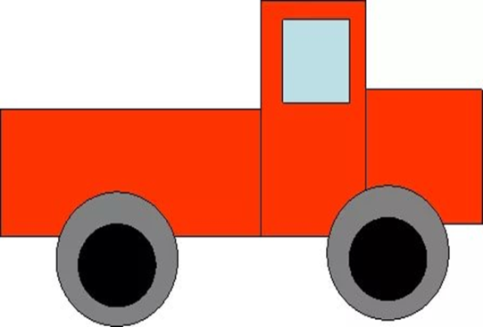

- Из предложенных фигур (круги, квадраты разного цвета) составь узор на полосе, чередуя фигуры, наклей их.

- Из предложенных деталей конструктора составь низкий и высокий домики.

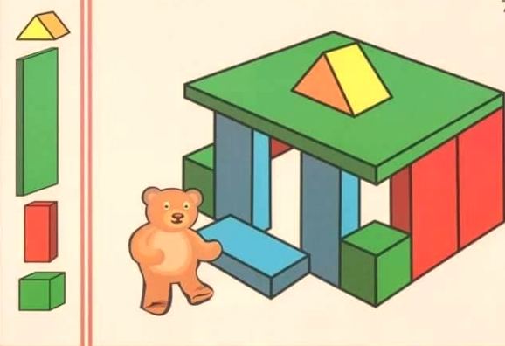 | 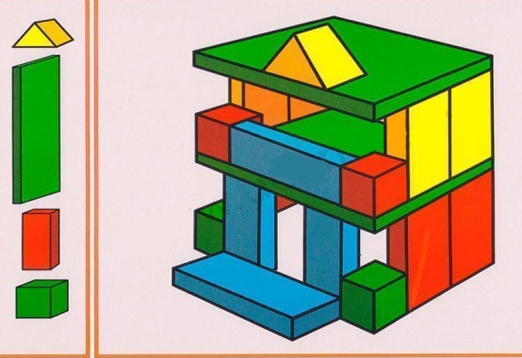

- Выполни по схеме постройку ракеты. Назови использованные фигуры.

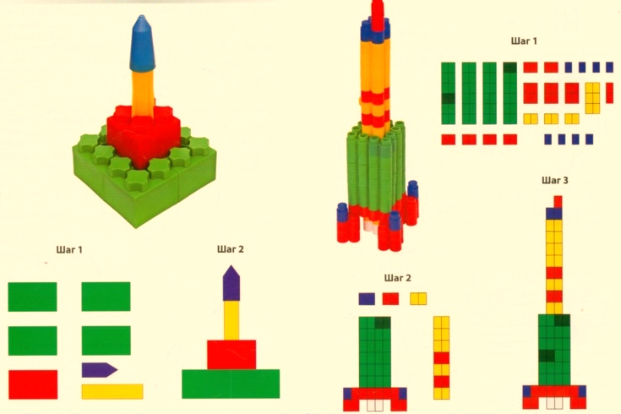

Диагностические задания второго года обучения

- Вырежи прямоугольник по линиям. Сложи его вчетверо, разрежь по линиям сгиба.

- Возьми полученный квадрат. Сложи его вдвое, используя шаблон, обведи по контуру бабочку и вырежи ее.

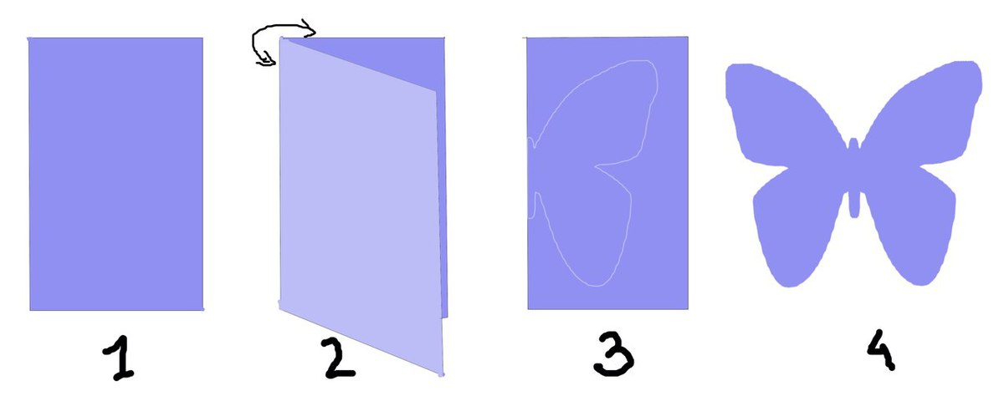
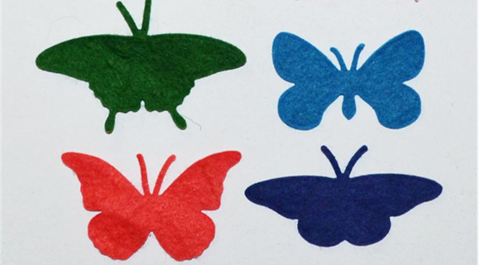

- Сделай несколько бабочек, наклей на основу, намазывая клеем только туловище бабочки, так, чтобы композиция получилась объемной.

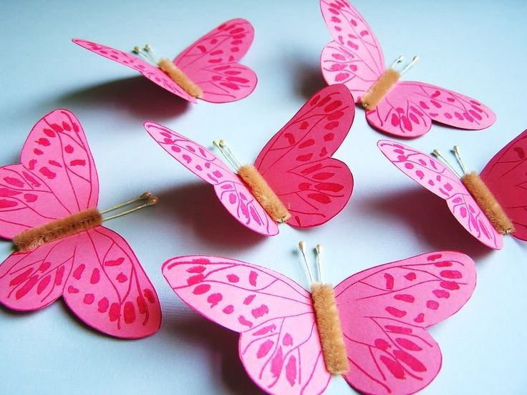 | 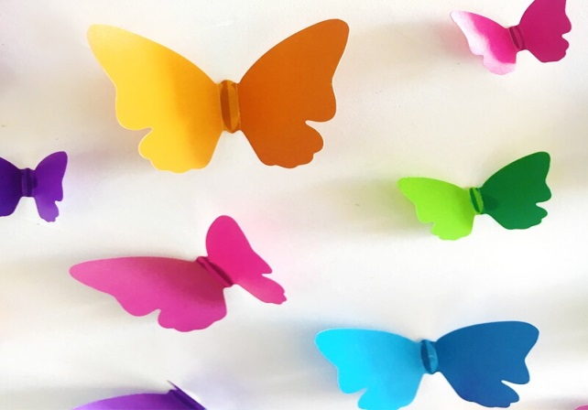

- Выполни в технике обрывной аппликации облака и солнышко.

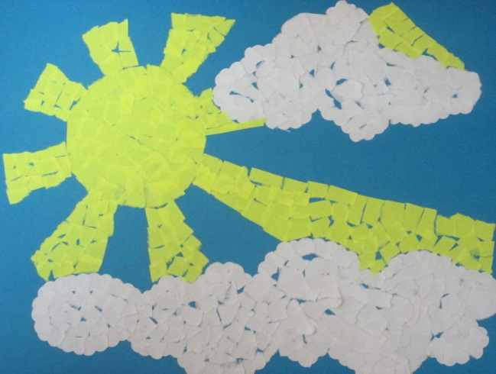 | 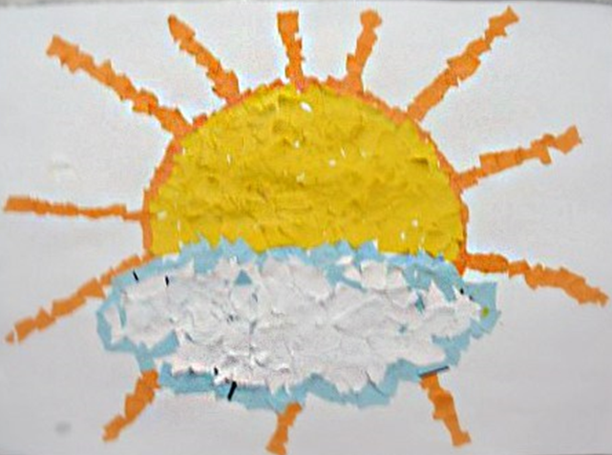

- Построй из кубиков 2 машинки: легковую, похожую на мою игрушечную, и грузовую, как ты ее представляешь.

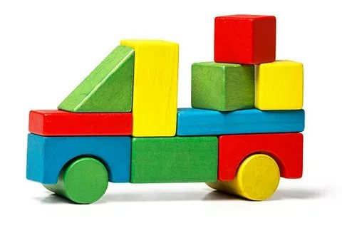 | 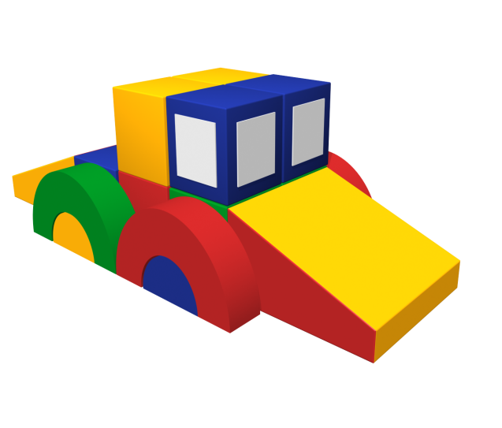

- Расскажи, какие детали ты использовал.

- Построй по схеме замок

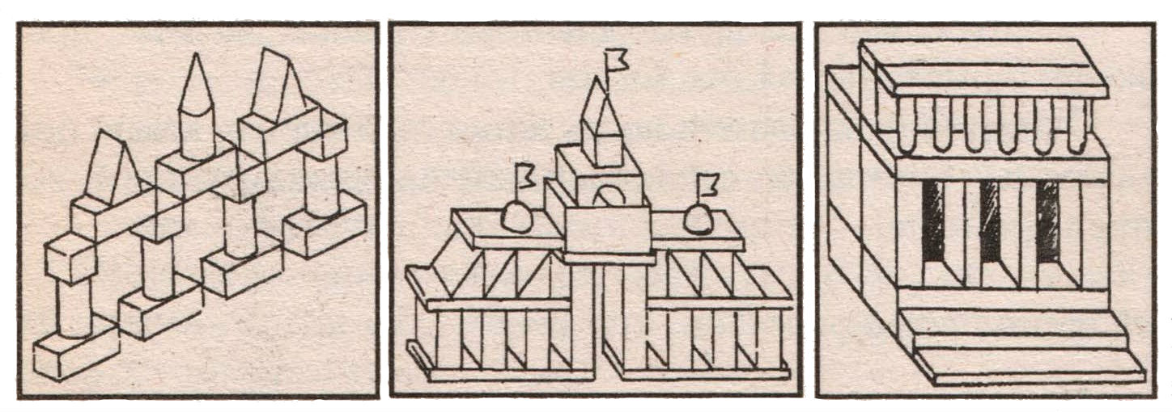

- А теперь все вместе построим сказочный городок, и каждый расскажет о своей постройке, пригласив в гости друзей.

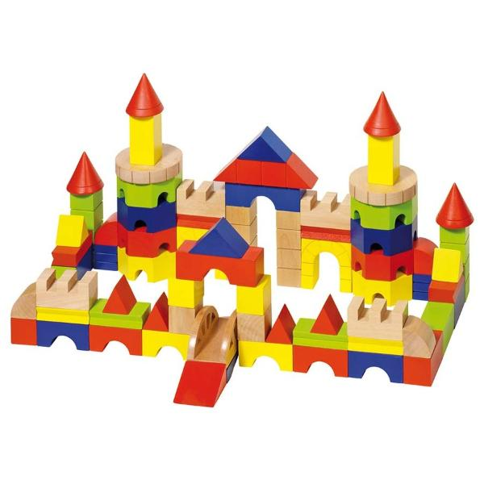 | 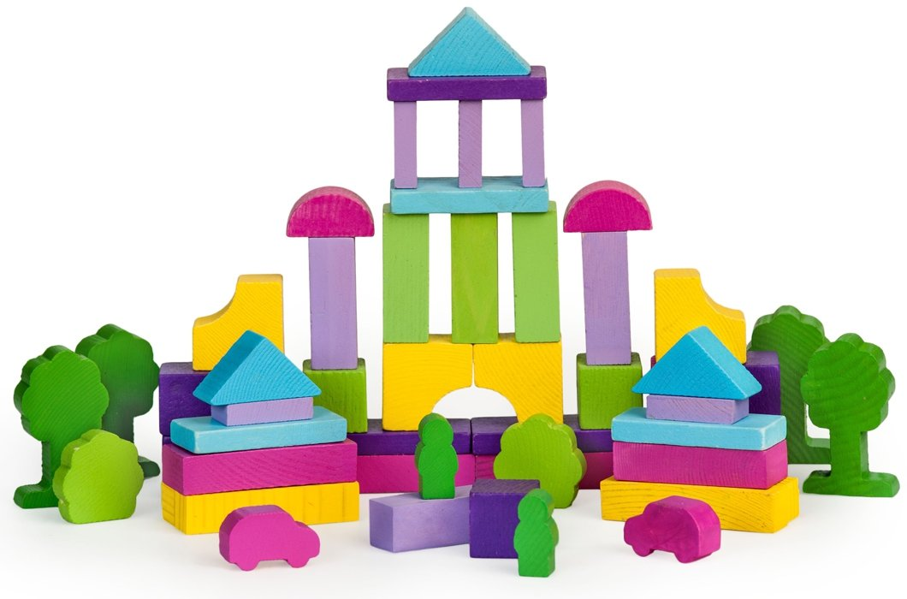

Диагностические задания третьего года обучения

- Вырежи прямоугольник по линиям, сложи его так по диагонали, чтобы образовался квадрат. Вырежи квадрат.

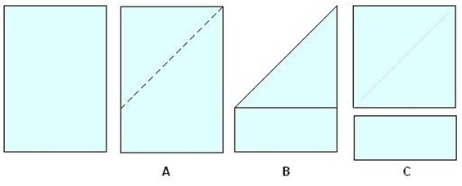

- Сложи его по диагонали несколько раз так, чтобы получился треугольник. Вырежи снежинку.

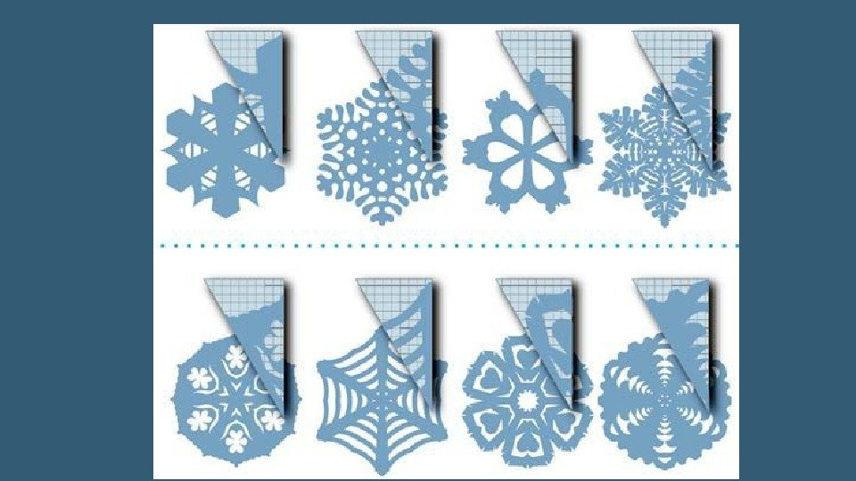

- Выполни оригами «Бабочка», укрась ее.

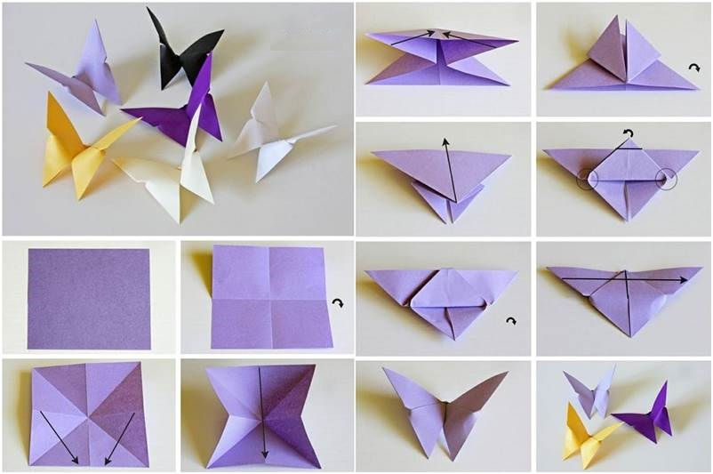
- Выполни аппликацию кораблик с использованием сыпучих материалов, предварительно по шаблонам разметь кораблик на картонной основе.

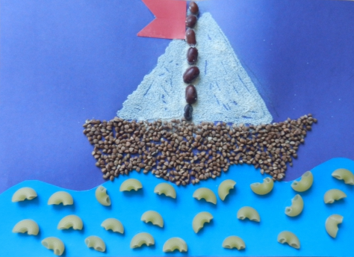 | 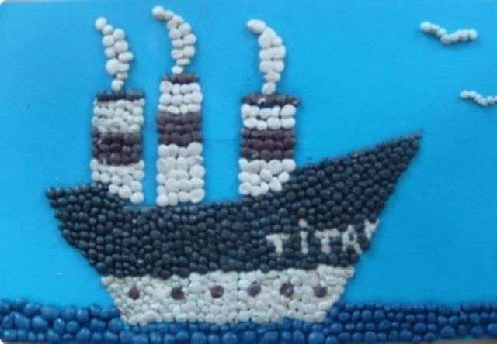

- Выполни коврик, переплетая бумажную основу полосками цветной бумаги. Выбери сам два цвета бумаги.

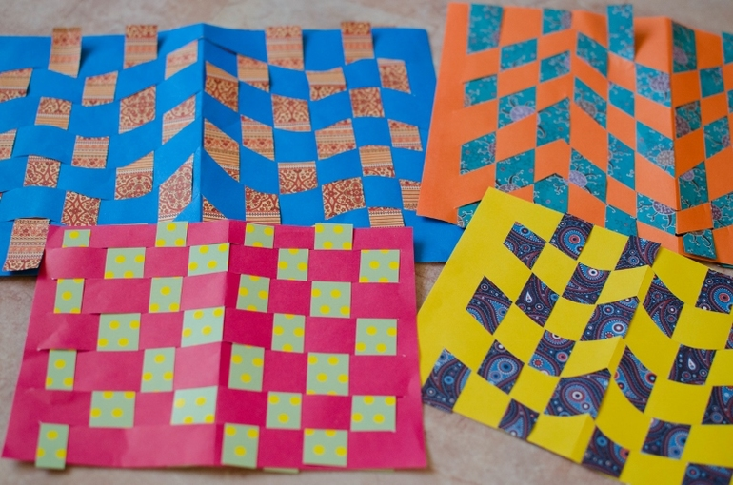

- Пришей пуговицу к кусочку ткани для изготовления коллективного панно.

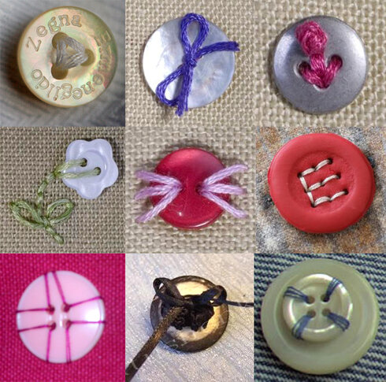
- С использованием различных по цвету, форме и фактуре кусочков ткани выполни мозаику.

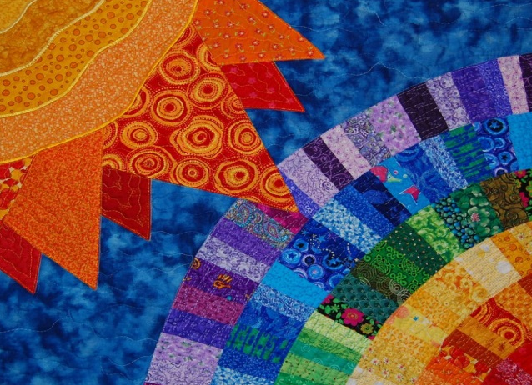 | 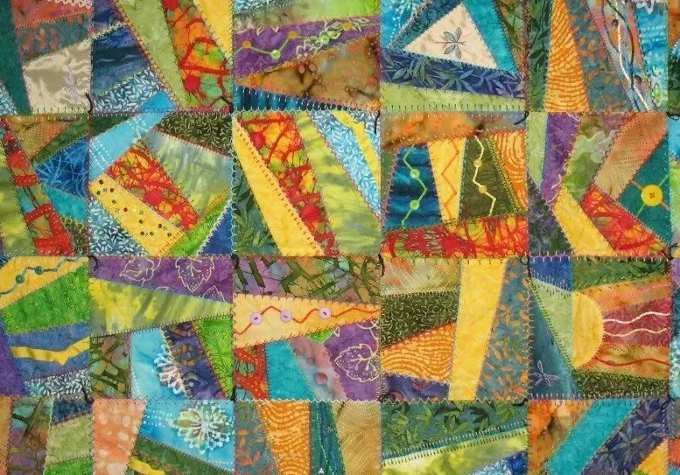
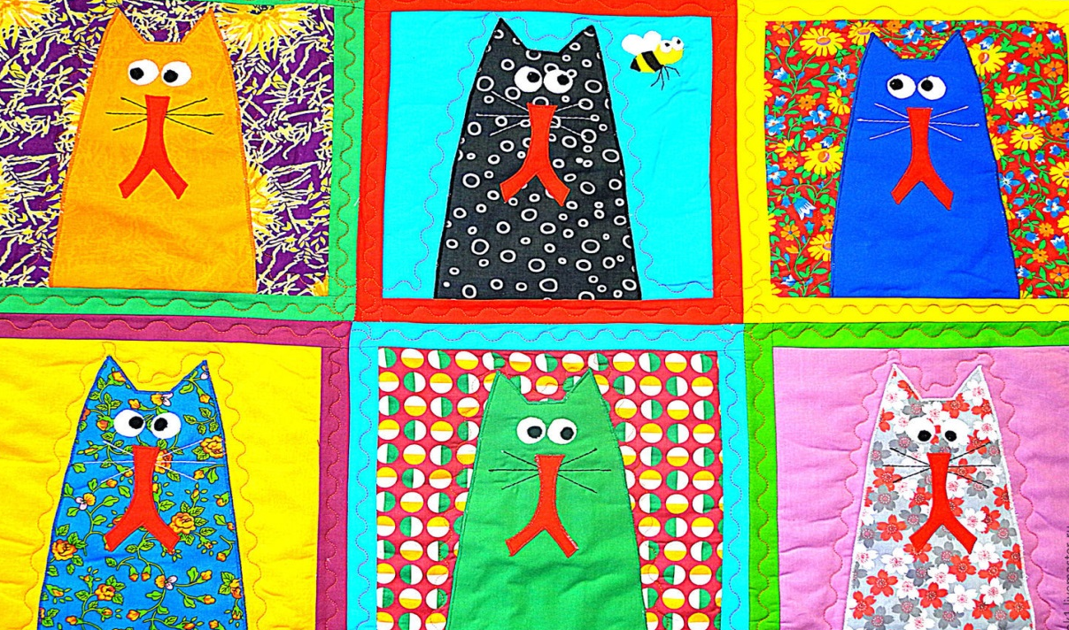

Приложение 3

Диагностические карты

Первый год обучения
№ | Ф. И. ребенка | Показатели |  |  |  |  |  |  |  |  |  |  |  |  |  | Усвоение материала
 |  | 1 | 2 | 3 | 4 | 5 | 6 | 7 | 8 | 9 | 10 | 11 | 12 | 13 | 14
 | Итого
 | В
 | С
 | Н

Условные обозначения:
0 – не сформированы указанные показатели
1 – показатели находятся в стадии формирования
2 – показатели сформированы, но не автоматизированы
3 – показатели сформированы, автоматизированы

Критерии усвоения программы:
1–1,8 – низкий уровень
1,9-2,4 – средний уровень
2,5-3 – высокий уровень
Показатели к диагностической карте
первого года обучения

- Умение правильно держать ножницы и действовать с ними;
- Умение правильно пользоваться клеем
- Умение резать по диагонали четырехугольник;
- Умение раскладывать и наклеивать предметы, состоящие из отдельных частей;
- Умение составлять узоры из растительных и геометрических форм на полосе; чередовать их по цвету, форме и последовательно наклеивать;
- Умение сгибать четырехугольный лист бумаги пополам;
- Умение уметь использовать строительные детали с учетом их конструктивных свойств;
- Умение конструировать по схеме
- Ориентировка в пространстве
- Развитие зрительной памяти
- Развитие мышления,
- Развитие внимания
- Развитие мелкой моторики
- Сформированность личностных качеств: усидчивость

Диагностические карты

Второй год обучения
№ | Ф. И. ребенка | Показатели |  |  |  |  |  |  |  |  |  |  |  |  |  | Усвоение материала
 |  | 1 | 2 | 3 | 4 | 5 | 6 | 7 | 8 | 9 | 10 | 11 | 12 | 13 | 14
 | Итого
 | В
 | С
 | Н

Условные обозначения:
0 – не сформированы указанные показатели
1 – показатели находятся в стадии формирования
2 – показатели сформированы, но не автоматизированы
3 – показатели сформированы, автоматизированы

Критерии усвоения программы:
1–1,8 – низкий уровень
1,9-2,4 – средний уровень
2,5-3 – высокий уровень
Показатели к диагностической карте
второго года обучения

- Умение правильно держать ножницы и действовать с ними;
- Умение правильно пользоваться клеем
- Умение использовать прием симметричного вырезания из бумаги, сложенной вдвое
- Умение сочетать способ вырезания с обрыванием для создания выразительного образа:
- Умение выполнять работу по представлению.
- Умение анализировать образец постройки;
- Умение создавать постройки по схеме
- Умение работать коллективно
- Умение сгибать четырехугольный лист бумаги;
- Умение конструировать по схеме
- Ориентировка в пространстве
- Развитие мышления,
- Развитие внимания
- Сформированность личностных качеств: аккуратность, усидчивость, целеустремленность

Диагностические карты

Третий год обучения
№ | Ф. И. ребенка | Показатели |  |  |  |  |  |  |  |  |  |  |  |  |  | Усвоение материала
 |  | 1 | 2 | 3 | 4 | 5 | 6 | 7 | 8 | 9 | 10 | 11 | 12 | 13 | 14
 | Итого
 | В
 | С
 | Н

Условные обозначения:
0 – не сформированы указанные показатели
1 – показатели находятся в стадии формирования
2 – показатели сформированы, но не автоматизированы
3 – показатели сформированы, автоматизированы

Критерии усвоения программы:
1–1,8 – низкий уровень
1,9-2,4 – средний уровень
2,5-3 – высокий уровень
Показатели к диагностической карте
третьего года обучения

- Формирование навыка правильно держать ножницы и действовать с ними
- Формирование навыка работы с клеем
- Умение использовать прием симметричного вырезания из бумаги сложенной в несколько раз
- Умение переплетать бумажную основу полосками цветной бумаги
- Умение делать разметку по шаблону на бумаге
- Умение выполнять работу в технике оригами
- Умение работать с иголкой (вдевать нитку в иголку, завязывать узелок, пришивать пуговицу)
- Умение выполнять аппликацию из кусочков ткани
- Умение подбирать цвета для создания выразительного образа
- Ориентировка в пространстве
- Развитие мышления
- Развитие внимания
- Умение работать коллективно
- Сформированность личностных качеств: аккуратность, усидчивость, целеустремленность

Приложение 3

Учебно-методическое и материально-техническое обеспечение дополнительной общеобразовательной общеразвивающей программы

Перечень материалов и оборудования | Кол-во
Документация:  - Акт-разрешение на эксплуатацию кабинета  - Должностная инструкция №6  - Инструкция № 1  - Инструкция № 25  - Инструкция № 26  - Инструкция № 35  - Образовательная программа | 1  1  1  1  1  1  1
Мебель:  - Стол  - Шкаф  - Стул ученический  - Диван | 5  3  12  1

Дидактические игры

№ п/п | Название игры | Возраст
 | «Конструируем из палочек»  Цель: закрепление знаний геометрических фигур, развитие логического мышления детей.  Материал: карточки с контурным изображением предметов, палочки разной длины. | 3-4
 | «Найди пару»  Цель игры: развитие логического мышления, упражнять в назывании цвета и названии геометрических фигур.  Материал: карточки с изображением геометрических фигур | 3-4  4-5
 | «Накладываем детали"  Цель игры: учить детей выкладывать изображения способом накладывания.  Материал: карточки с контурными рисунками, строительный набор или плоскостные геометрические фигуры. | 3-4
 | « Выкладывание фигур»  Цель игры: упражнять детей в выкладывании изображений из геометрических фигур используя схемы.  Материал: карты-схемы изображений, строительный набор. | 3-4
 | «Посчитай и сконструируй»  Цель игры: Развитие логического мышления дошкольников.  Материал: карточки с изображением роботов из геометрических фигур, строительные наборы или плоскостные геометрические фигуры. | 3-5
 | «Обустрой комнату»  Цель игры: развитие логического мышления дошкольников.  Материал: лист бумаги (35* 45см), строительный набор, плоскостные геометрические фигуры | 3-7
 | «Построй по модели»  Цель игры: учить детей строить конструкции по готовой модели.  Материал: объемные модели, строительный конструктор. | 3-7
 | «Создай схему»  Цель игры: развитие логического мышления дошкольников.  Материал: плоскостные геометрические фигуры, фломастеры, листы бумаги, контурные схемы, строительные наборы. | 4-5
 | «Моделирование по схеме»  Цель игры: Обучение детей моделированию по схеме.  Материал: карточки с изображением геометрических фигур и схем сооружений, строительные детали. | 4-5
 | «Ошибки в узоре»  Цель игры: развитие логического мышления детей.  Материал: Карточки с изображением геометрических фигур. | 4-5
 | «Что изменилось»  Цель игры: развитие логического мышления детей.  Материал: строительные детали. | 4-5
 | «Меняясь местами»  Цель игры: развитие памяти и логического мышления детей.  Материал: листы бумаги, строительные детали, фломастеры. | 4-6
 | «Конструирование по схеме»  Цель игры: развитие логического мышления детей младшего дошкольного возраста.  Материал: карточки с контурными схемами, детали строителя. | 4-6
 | «Роботы»  Цель игры: развитие логического мышления детей.  Материал: карты с изображением роботов. | 4-6

Демонстрационный и раздаточный материал
по курсу «Конструирование»

№ п/п | Название | Возраст
 | Конструирование | 6-7
 | «Аппликация» (по годам обучения) | 4-7
 | Конструктор деревянный из 11-14 деталей. (10 шт.) | 3-4
 | Конструктор деревянный из 25 деталей. (10 шт.) | 4-6
 | Конструктор деревянный из 36 деталей. (9 шт.) | 4-6
 | Схемы к конструктору деревянному | 3-7
 | Игрушки для обыгрывания построек (фигурки животных). | 4-6
 | Транспорт (крупный, средний, мелкий). | 4-6
 | Конструкторы «Лего» (мелкий и крупный, большой). | 4-6
 | Контейнеры на колесиках для конструкторов. | 4-6
 | Счетные палочки «Кюизенер» | 4-7
 | Пазлы | 4-7
 | Кубики Никитина | 4-7
 | Краски акварельные и гуашь. | 4-6
 | Кисти разных размеров | 4-6
 | Мелки для рисования (пастель) | 4-6
 | Пластилин. | 4-6
 | Клеѐночки для лепки, аппликации, поролон, пробки, ватные палочки. | 4-6
 | Цветная и белая бумага, цветной и белый картон,листы бумаги А-3. | 4-6
 | Ножницы. | 4-6
 | Баночки для воды. | 4-6
 | Тарелочки для раздаточного материала | 4-6
 | Салфетки матерчатые и бумажные. | 4-6
 | Обои, картон, разнообразная по качеству бумага, фольга и т.д.; | 4-7
 | Природный материал (желуди, каштаны, шишки, камешки, ракушки, веточки, соломка и т.д). | 4-7
 | Искусственные материалы для аранжировок (пластик, трубочки для коктейля, упаковочный материал, проволочки для крепления изделий). | 4-7
 | линейки, лекала, степлер, стеки | 4-7

Приложение 5
СЛОВАРЬ

Адаптация - приспособление организма к изменяющимся условиям.
Активность — всеобщая характеристика живых существ; свойство психики; свойство личности. Активность является условием становления, проявления видоизменения психики, личности. Раннее и дошкольное детство характеризуется развитием таких основных видов активности, как физическая, психическая, социальная. Активность ребенка неразрывно связана с тренировкой, развитием саморегуляции. Активность и ее саморегуляцию относят к значимым внутренним условиям одаренности (Н. С. Лейтес).
Амплификация детского развития (от лат. amplificatio— распространение, увеличение) — обогащение, максимальное развертывание тех ценных качеств, по отношению к которым данный возраст наиболее благоприятен, восприимчив. Амплификация предполагает развитие ребенка преимущественно в «специфически детских» видах деятельности (А. В. Запорожец).
Аппликация - изготовление рисунка из наклеенных или нашитых на что-нибудь кусков цветной бумаги, материи; изготовленная таким образом картина, украшение.
Ведущая деятельность — вид деятельности, который обусловливает важнейшие изменения в психике, возникновение новообразований на стадии ее развития; деятельность, в наибольшей степени способствующая психическому развитию ребенка в данный период его жизни, ведущая развитие за собой (А.Н.Леонтьев).
Возраст сензитивный — период, наиболее благоприятный для эффективного развития конкретных психических функций, особо чувствительный к определенному типу воздействия окружающей среды.
Глазомер - способность определять расстояние на глаз, без приборов.
Зона ближайшего (потенциального) развития — расхождение в трудности задач, решаемых ребенком самостоятельно (актуальный уровень развития) и под руководством взрослого; Зона ближайшего развития — область не созревших, но созревающих процессов; определяется теми возможностями воспитанника, которые он сам в настоящий период реализовать еще не может, но которые благодаря сотрудничеству со взрослыми (или более старшим сверстником) будут его собственным достоянием в ближайший период. Понятие зона ближайшего развития введено Л. С. Выготским; оно широко используется в возрастной и педагогической психологии при решении проблем соотношения обучения и развития.
Индивидуальность — своеобразие человека как индивида и личности; неповторимость сочетания качеств ребенка (взрослого). Индивидуальность проявляется во внешнем облике человека, выразительности его движений, в особенностях протекания психических процессов и состояний, в чертах характера, свойствах темперамента, специфике интересов, потребностей, способностях, одаренности. Предпосылкой формирования человеческой индивидуальности служат анатомо-физиологические задатки, которые преобразуются, полностью раскрываются в процессе воспитания.
Индивидуальный подход — психолого-педагогический принцип, предполагающий учет в воспитательно-образовательном процессе индивидуальных и личностных особенностей воспитуемого (обучаемого), успешности его деятельности, ее стиля, условий жизни. И. п. к ребенку (его родителям) — важное условие гуманизации педагогического процесса в дошкольном учреждении (школе); он характерен для педагога с личностно ориентированной моделью поведения.
Конструировать — создавать конструкцию чего-нибудь, строить, а также вообще создавать что-нибудь.
Конструктор - специалист, который создает конструкцию какого-нибудь сооружения, механизма; детская игра - набор деталей для конструирования.
Конструкция - составное взаимное расположение частей какого-нибудь построения, сооружения, механизма, а также само такое построение, сооружение, машина с таким устройством.
Конструирование включает процедуры обдумывания и отображения, выбора материалов и технологии изготовления, оно должно обеспечивать возможность экономически целесообразного материального воплощения общей концепции объекта и его элементов.
Конструкторское проектирование – совокупность проектных процедур, направленных на получение описаний конструкции объекта (формы, элементов объекта, значений параметров).
Контраст – цвета по тону расположены на противоположных сторонах цветового круга, либо по насыщенности один близко к центру, другой – далеко от центра, по яркости один характеризуется слабым излучением, другой – сильным
Креативность — черта личности, способность к творчеству и умственным преобразованиям.
Проекция - изображение пространственных фигур на плоскости.
Прагматическая позиция — установка личности на деятельность, приносящую для нее практическую пользу
Проектирование (упрощенное понимание) - процесс создания окончательных описаний технического объекта (нового или модернизируемого), достаточных для изготовления или реализации этого объекта в заданных условиях. положения».
Ритм - равномерное чередование каких-нибудь элементов (в звучании, в композиции).
Сенсорные эталоны — выработанные человечеством и общепринятые, словесно обозначенные образцы основных разновидностей внешних свойств и качеств предметов (цвета, величины, высоты звуков и т.д.).
Социализация — процесс и результат усвоения и активного воспроизводства индивидом социального опыта, осуществляемый в общении и деятельности.
Умственная деятельность — работа, труд. Специфическая человеческая форма отношения к окружающему миру, содержание которой составляет его целесообразное изменение и преобразование в интересах людей.
Эскизный проект— совокупность конструкторских документов, содержащих принципиальные конструктивные решения, дающие общее представление об устройстве и принципе действия изделия, а также данные, определяющие назначение и основные параметры разрабатываемого изделия;
«Я-концепция» — относительно устойчивая, достаточно осознанная, переживаемая как неповторимая система представлений человека о самом себе как субъекте своей жизни и деятельности, на основе которой он строит взаимоотношения с другими, относится к себе, действует и ведет себя.

